**Darovací smlouva**

# .,

**c.:**

smluvní strany

## IMA Production s.r.o.

se sídlem: Pod Hájkem 1, 180 00, Praha 8

zapsaná v obchodním rejstříku vedeném u Městského soudu v Praze, oddíl C, vložka 65640

zastoupená jednatelem **Janem Vopršalem**

IČ: 25736990 DIČ: CZ25736990

bankovní spojení: Komerční banka, č.ú.: 27-3567070257/0100 (dále jen **„dárce")**

a

## Oblastní nemocnice Mladá Boleslav, a.s., nemocnice Středočeského kraje

se sídlem: Mladá Boleslav, třída Václava Klementa 147, PSČ 293 01

Zapsaná v obchodním rejstříku Městského soudu v Praze, oddíl B, vložka 10019

Zastoupená: **JUDr. Ladislav Řípa,** předseda představenstva a **Mgr. Daniel Marek,** místopředseda představenstva

IČ: 27256456

bankovní spojení Dobrovolnického centra: 123 -4273090257/0100 (dále jen **„obdarovaný'')**

## uzavírají podle § 2055 a následujících zákona č. 89/2012 Sb., občanský zákoník, ve znění pozdějších předpisů tuto darovací smlouvu:

**Článek** I.

* 1. Dárce daruje obdarovanému účelově neurčený peněžitý dar ve výši **60 169, 96 Kč** (slovy: šedesát tisíc sto šedesát devět korun a devadesát šest haléřů) a obdarovaný tento peněžitý dar přijímá do svého vlastnictví.
  2. Peněžitý dar bude zaslán na účet Dobrovolnického centra, č.ú: **123- 4273090257/0100,** vedeného u Komerční banky.
  3. Předchozí souhlas s přijetím účelově neurčeného peněžitého daru do výše 100 000 Kč do vlastnictví obdarovaného jménem zřizovatele Středočeského kraje byI udělen Radou Středočeského kraje dne 18.11.2019 usnesením č. 060-35/2019/RK.

**Článek li.**

* 1. Práva a povinnosti smluvních stran touto smlouvou výslovně neupravené se řídí obecně závaznými právními předpisy, zejména zákonem č. 89/2012 Sb., občanský zákoník, ve znění pozdějších předpisů.
  2. Tato smlouva může být měněna a doplňována pouze písemnými číslovanými dodatky podepsanými oběma účastníky smlouvy.
  3. Tato smlouva nabývá platnosti a účinnosti dnem podpisu oběma jejími účastníky.

2.4 . Tato smlouva je vyhotovena ve 3 stejnopisech, z nichž si dárce ponechá jeden stejnopis a obdarovaný 2 stejnopisy. V případě, že se smluvní strany rozhodnou použít ověřený elektronický podpis, vyhotovuje se smlouva v jednom elektronicky podepsaném originálu.

2.5. Smluvní strany berou na vědomí a proh]ašují, že jsou jim známy účinky zákona č. 340/2015 Sb. o registru smluv, ve znění pozdějších předpisů, kterými je obdarovaný vázán. Zhotovitel souhlasí se zveřejněním celého znění této smlouvy. Zveřejnění v Registru smluv provede obdarovaný.

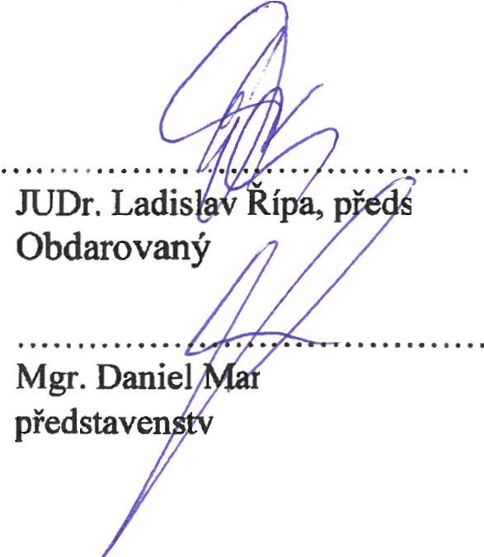

V Mladé Boleslavi dne 4.4.2025

*····f·*

..__,.,*·* .-., *i:***rraltaf**

• · • . I. **a&,Jo**

*Ďl*

*······*

-

eda představenstva,

ek, místopředseda

a, obdarovaný

INTERNAL

o lastní nme ocnice **Mladá** Bolesl ava s

nemocnice Stfedočeského kra· ·'

Klementa 147, 29301 Mladá Boleslav

Vác v. ! 272 56 456, DIČ: CZ27256456

5

J